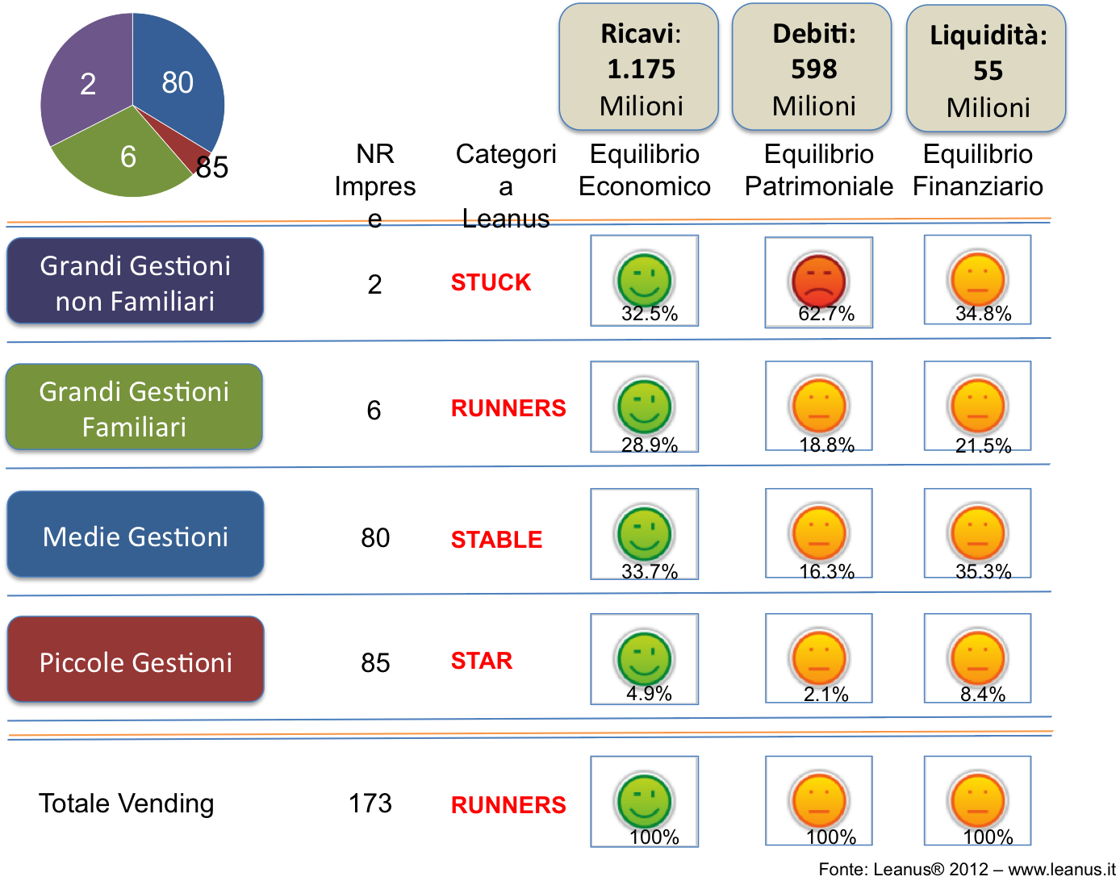Secondo un'indagine Leanus® basata sull’analisi dei singoli bilanci di una popolazione di 173 “Gestori”, il settore del Vending è cresciuto tra il 2010 e il 2011 di oltre il 7% (contro il 12% del precedente esercizio) mantenendo nel suo complesso un buon equilibrio economico e patrimoniale; in lieve flessione i livelli di Marginalità Operativa (17.3%) in calo di circa 1% rispetto al 2010.

Leanus®, che recentemente ha pubblicato l’analisi delle società calcistiche di serie A e B, attribuisce all’intero settore la categoria “Runners” (ovvero crescita sostenuta ma con bassa o ridotta solidità economico-patrimoniale). Sulla valutazione complessiva pesa infatti l’elevato livello di indebitamento e la bassa patrimonializzazione (ovvero le imprese possono fare affidamento su ridotti apporti di capitali da parte della proprietà pur registrando elevati livelli di indebitamento verso il sistema creditizio)

L’analisi delle 2 Grandi Gestioni “non familiari” (che da sole rappresentano 1/3 del mercato preso come riferimento) conferma come il private equity e piu’ in generale l’intervento sul capitale da parte di operatori istituzionali possa contribuire alla crescita di un intero settore ma a discapito della solidità patrimoniale; migliore invece il profilo complessivo delle 171 Gestioni Familiari, che (ad eccezione dei 6 gruppi di dimensione superiore ai 20 Milioni di Euro) hanno una dimensione media di circa 4 Milioni di Euro. Ma qual è la capacità delle imprese di reagire a cambiamenti improvvisi del mercato (nuove tecnologie, regolamentazioni, andamento dei tassi di interesse?)

*“L’elevato indebitamento e la ridotta disponibilità di liquidità delle grandi imprese (ed in particolare delle “non familiari”) riducono sensibilmente il margine di sicurezza, ovvero la capacità di rimanere in equilibrio anche a seguito di sollecitazioni negative determinate da fattori esterni o gestionali*

*La riduzione del 5% del numero di battute che piegherebbe le grandi imprese non familiari potrebbe essere assorbito dalle imprese familiari che sembrano avere maggiore capacità di reagire e di resistere ad eventi negativi esterni in virtu’ di un miglior equilibrio patrimoniale delle proprie imprese costruite e gestite con obiettivi non speculativi.*

*” Fischetti “*

L’indagine Leanus®, che riporta le analisi di dettaglio dei Gestori con obbligo di deposito del bilancio e che sarà oggetto di una pubblicazione Confida, include i modelli di calcolo per la valutazione delle Gare di Appalto e dell’impatto di fattori esterni sulla solidità delle singole imprese , modelli che Confida ha voluto definire per fornire a ciascuna impresa del Vending strumenti concreti per competere con le “Star” del settore ed emergere nonostante la situazione economica generale



SEGUONO GRAFICI

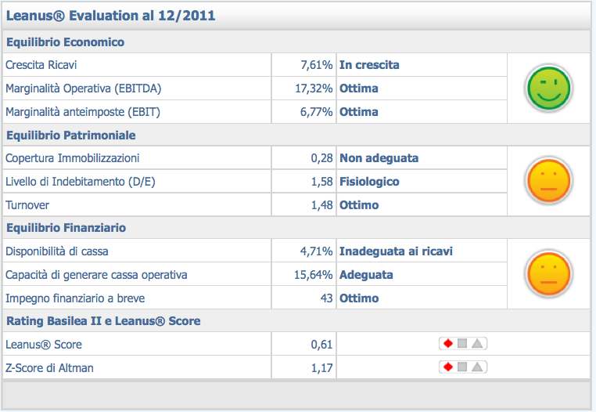Macintosh HD:Users:AlessandroMAC:Desktop:20121117192824.Profilo_Economico.11__STATI_GENERALI_2.pdfTotale 173 Gestioni: Andamento Economico

Totale 173 Gestioni: Valutazione Equilibrio economico, patrimoniale e finanziario

Totale 173 Gestioni: Classifica per Categoria Leanus (4/173 Imprese escluse)

**42 STAR**

Macintosh HD:Users:AlessandroMAC:Desktop:20121117195736.Leanus_Matrix.11__STATI_GENERALI_2.pdf

**35 STABLE**

**49 RUNNERS STUCK STABLE**

**43 STUCK STABLE**

